## 说说你认为 Python3 和 Python2 之间的区别？（京东测试开发面试）

* print

py2：print**语句**，语句就意味着可以直接跟要打印的东西，如果后面接的是一个元组对象，直接打印

py3：print**函数**，函数就以为这必须要加上括号才能调用，如果接元组对象，可以接收多个位置参数，并可以打印

如果希望在 Python2 中 把 print 当函数使用，那么可以导入 future 模块 中的 print_function

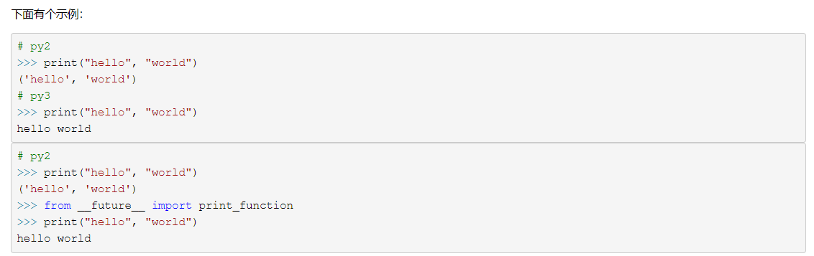

* 输入函数

py2：input_raw()

py3：input()

* 在使用super()的不同

py2：必须显示的在参数中写上基类

py：直接无参数调用即可

* 1/2的结果

py2：返回0

py3：返回0.5，没有了int和long的区别

* 编码

py2：默认编码ascii

py3：默认编码utf-8

而且为了在py2中使用中文，在头部引入coding声明，不推荐使用

* 字符串

py2：unicode类型表示字符串序列，str类型表示字节序列

py3:：str类型表示字符串序列，byte类型表示字节序列

* True和False

py2：True 和 False 在 Python2 中是两个全局变量，可以为其赋值或者进行别的操作，初始数值分别为1和0，虽然修改是违背了python设计的原则，但是确实可以更改

py3：修正了这个变量，让True或False不可变

* 迭代器

py2：当中许多返回列表的方法，如range,字典对象的 dict.keys()、dict.values() 方法, map、filter、zip；并且迭代器必须实现next方法

py3：将返回列表的方法改为了返回迭代器对象，内置了__next__，不用特意去实现next

## 判断下列变量命名是否合法

|  |  |  |  |
| --- | --- | --- | --- |
| 标识符 | 是否合法 | 标识符 | 是否合法 |
| char | 是 | Cy%ty | 否 |
| Oax_li | 是 | $123 | 否 |
| fLul | 是 | 3_3 | 否 |
| BYTE | 是 | T_T | 是 |

### 有以下两个数，使用+，-号实现两个数的调换。

A=56

B=78

实现效果：

A=78

B=56

A=56  
B=78  
  
A=A+B #A=134，B=78  
B=A-B #A=134，B=56  
A=A-B #A=78,B=56  
print("A=",A,"B=",B)

## 定义两个变量stu1和stu2，分别存储45和23，并用print()打印两个数的和

stu1=45  
stu2=23  
print("sum=",stu1+stu2)

## 定义5个变量，并用print()打印5个数的和、平均值

A=25  
B=30  
C=44  
D=56  
E=60  
print("sum=",A+B+C+D+E)  
print("average=",(A+B+C+D+E)/5)

## 定义一个变量num1,并赋值45.然后将num1值赋值给num2。打印出来。

num1=45  
num2=num1  
print(num2)